LuxeDrive Verslag Proftaak web3a
[Bedrijfsnaam] | [Bedrijfsadres]
Luxedrive
Aba Burhani
[Jaar]

Inhoudsopgave
Inhoudsopgave 0
1. Inleiding 0
1.1 Leeswijzer 0
2. Over het project en het bedrijf 0
2.1 Het bedrijf en de opdracht 0
2.2 Gebruikte technieken 0
3. Planning en werkwijze 0
3.1 De sprints 0
3.2 Taakverdeling 0
4. Werkprocessen 0
Kerntaak 1 – Realiseert software 0
B1-K1-W1 – Plant werkzaamheden en bewaakt de voortgang 0
B1-K1-W2 – Ontwerpt de software 0
B1-K1-W3 – Realiseert (onderdelen van) software 0
B1-K1-W4 – Test software 0
B1-K1-W5 – Doet verbetervoorstellen voor de software 0
Kerntaak 2 – Werkt in een ontwikkelteam 0
B1-K2-W1 – Voert overleg 0
B1-K2-W2 – Presenteert het opgeleverde werk 0
B1-K2-W3 – Reflecteert op het werk 0
5. Testen 0
5.1 Testresultaten 0
5.2 Conclusie testen 0
6. Problemen en oplossingen 0
7. Reflectie 0
7.1 Evaluatie van Aba 0
7.2 Wat ging goed 0
7.3 Wat was moeilijk 0
7.4 Wat zou ik anders doen 0
7.5 Feedback 0
8. Conclusie 0
9. Bijlagen 0

1. Inleiding
In dit verslag vertel ik wat ik tijdens de proftaak van P4 heb gedaan. Ik heb samen met mijn teamgenoot Marco aan dit project gewerkt. Ons team heet “Hola Hermano” en de opdrachtgever (en docent) is Marcel.
Het project heet LuxeDrive. Dit is een webplatform voor de verkoop van luxe en sportauto’s, zoals Ferrari, Bugatti en Lamborghini. Bezoekers kunnen de collectie bekijken en filteren, en er is een beveiligde admin-omgeving waar je auto’s kunt toevoegen, bewerken en verwijderen. De website is gebouwd met Next.js voor de voorkant, Laravel voor de achterkant en MySQL als database. Voor- en achterkant praten met elkaar via een REST API met authenticatie.
Ik heb me vooral met de achterkant (backend) en de data beziggehouden: het ontwerp van de database, de Laravel API, de beveiliging met Sanctum en het koppelen van de frontend aan de API. In dit verslag laat ik per werkproces zien wat ik heb gedaan en waar het bewijs terug te vinden is.

1.1 Leeswijzer
Ik begin met een korte uitleg over het project en het bedrijf. Daarna leg ik de planning en werkwijze uit. Het grootste deel gaat over de werkprocessen. Daarna volgen het testen, de problemen en oplossingen, mijn reflectie en de conclusie. Op verschillende plekken staan foto’s en screenshots als bewijs.

2. Over het project en het bedrijf

2.1 Het bedrijf en de opdracht
Mijn stage loopt bij Yonder. Voor dit examenproject was Marcel de opdrachtgever. Hij gaf de opdracht en we hebben tijdens het project steeds met hem overlegd over de voortgang.
De opdracht was om een werkend webplatform te bouwen voor de verkoop van luxe auto’s. De belangrijkste eisen waren:
- Een publieke kant waar bezoekers de collectie kunnen bekijken en filteren.
- Een detailpagina per auto met foto, prijs, specificaties en een beschrijving.
- Een beveiligde admin-omgeving met CRUD (toevoegen, bewerken, verwijderen).
- Een database-koppeling via een REST API met authenticatie.
- Een premium, verzorgde uitstraling die past bij luxe auto’s.
Hieronder een screenshot van de homepage. Je ziet meteen de luxe, donkere stijl die past bij het merk.
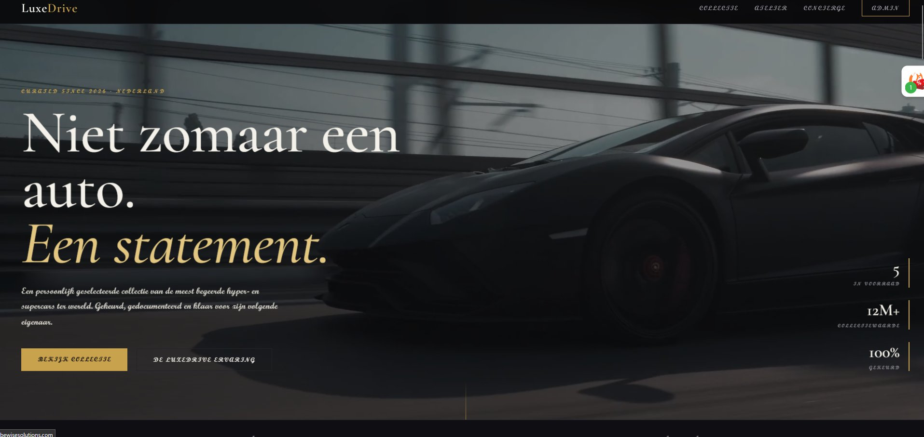

2.2 Gebruikte technieken
Onderdeel | Techniek | Waarvoor
Frontend | Next.js (React) | De voorkant: homepage, filters, detailpagina, admin
Backend | Laravel 11 (PHP) | De REST API en de logica
Database | MySQL | Opslaan van auto’s en gebruikers
Beveiliging | Laravel Sanctum | Inloggen en API beveiligen met tokens
Versiebeheer | GitHub | Code opslaan en samenwerken

Hieronder een screenshot van onze GitHub repository. Hierin staan onze documenten (designs, ERD, matrijs, planning, testrapport en UML) netjes geordend in mappen.
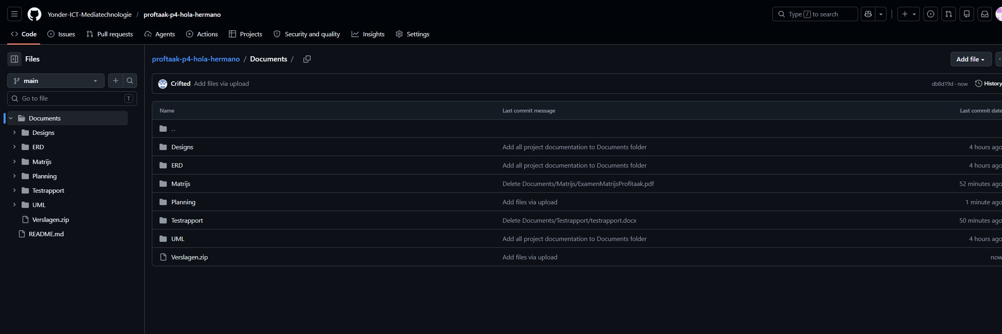

3. Planning en werkwijze
We hadden ongeveer 3 weken de tijd. We hebben het werk verdeeld in 3 sprints van een week en de taken bijgehouden in een takenlijst (zie de planning). Elke week hadden we een voortgangsgesprek met Marcel.

3.1 De sprints
Sprint | Periode | Doel
Sprint 1 | 20 – 26 mei | Opzet, ontwerp en database
Sprint 2 | 27 mei – 2 juni | Frontend en backend bouwen
Sprint 3 | 3 – 12 juni | Testen, fixen en opleveren

3.2 Taakverdeling
De taken hebben we duidelijk verdeeld. Marco deed vooral de frontend en het ontwerp, ik vooral de backend en de data. Sommige dingen, zoals het afmaken van de CRUD en het testen, deden we samen.
Onderdeel | Marco | Aba (ik)
Frontend | Next.js, design, homepage, admin | Meegedacht, feedback
Backend | Meegedacht over structuur | Laravel API, Sanctum, database, seeders
Documenten | Wireframes, testrapport, planning | Matrijs, ERD, GitHub inrichten
Testen | Frontend en responsiviteit | API, beveiliging, CRUD

4. Werkprocessen
In dit hoofdstuk beschrijf ik per werkproces wat het inhoudt en hoe ik het heb aangetoond. Eerst staan de eisen (de standaardtekst uit de examenmatrijs). Daaronder leg ik uit wat ik heb gedaan, met de bewijzen erbij.

Kerntaak 1 – Realiseert software

B1-K1-W1 – Plant werkzaamheden en bewaakt de voortgang
Competenties: E, M, Q, N (25604B1101)
De webdeveloper:
- stemt doelen en planning af met opdrachtgever/ leidinggevende/ belanghebbenden en vraagt door totdat deze zaken duidelijk zijn.
- trekt logische conclusies uit de beschikbare informatie over de benodigde werkzaamheden en eventuele risico’s.
- stelt realistische doelen, prioriteiten en een realistisch tijdspad op voor de te realiseren software(onderdelen).
- bewaakt de gestelde doelen en planning.
Wat heb ik hiervoor gedaan?
Aan het begin van het project heb ik samen met Marco de opdracht met Marcel besproken. Ik heb doorgevraagd tot alle eisen duidelijk waren, bijvoorbeeld over de admin-omgeving en de beveiliging. Daarna hebben we het werk opgedeeld in 3 sprints en alle taken in een takenlijst gezet. Ik heb mijn eigen backend-taken ingepland (database, API, beveiliging, seeders) en steeds de voortgang per sprint bewaakt. Als een taak uitliep, pasten we de planning aan en bespraken we dat in het voortgangsgesprek.
Output / bewijs:
- Planning met 3 sprints en een duidelijke taakverdeling (PlanningSprint).
- Wekelijkse voortgangsgesprekken met de docent.
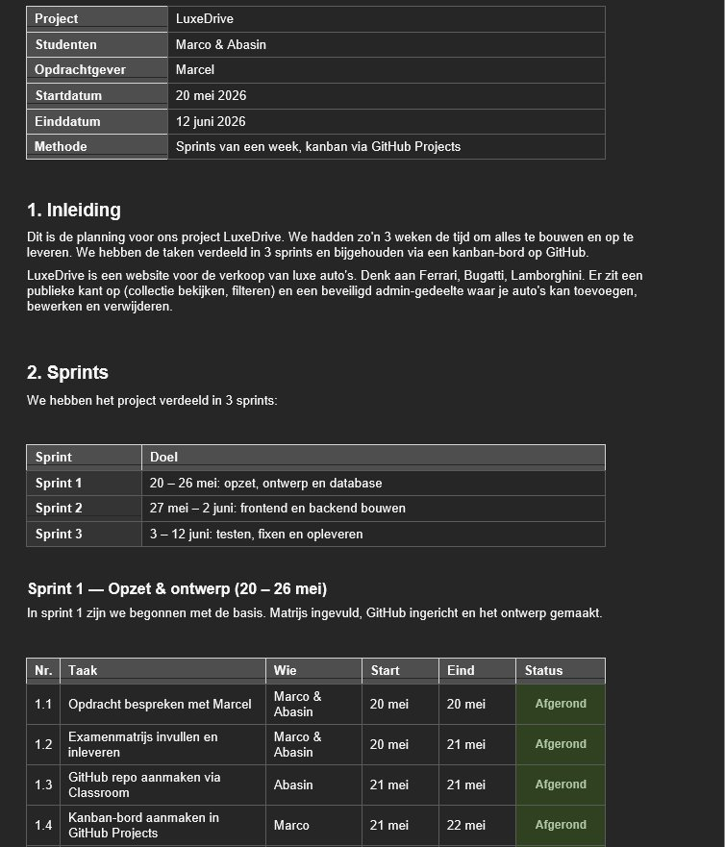

B1-K1-W2 – Ontwerpt de software
Competenties: K, R, T (25604B1102)
De webdeveloper:
- beargumenteert met steekhoudende argumenten de gemaakte keuzes in het ontwerp.
- controleert of het ontwerp voldoet aan de gestelde eisen en wensen en doet indien nodig voorstellen om het ontwerp aan te passen.
- volgt de geldende protocollen en regelgeving rondom privacy, ethiek en veiligheid van de software nauwgezet op en laat dit in het ontwerp zien.
Wat heb ik hiervoor gedaan?
Voor het ontwerp heb ik de database uitgewerkt in een ERD (Entity Relationship Diagram). De database heeft drie tabellen: users, cars en personal_access_tokens. Ik kan mijn keuzes uitleggen: de prijs sla ik op als geheel getal (BIGINT) zodat er geen rare afrondingen ontstaan, de status van een auto is een ENUM (available of sold), en de beveiliging regel ik met tokens via Laravel Sanctum op API-niveau. Zo heb ik veiligheid al vanaf het ontwerp meegenomen.
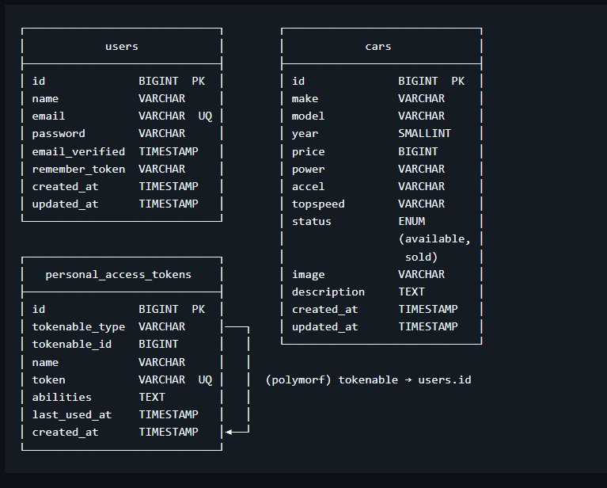
Daarnaast heb ik een UML class diagram gemaakt van de opbouw van de applicatie. Hierin zie je de classes Car, User, CarController, CarResource, AuthController en PersonalAccessToken en hoe ze met elkaar samenwerken.
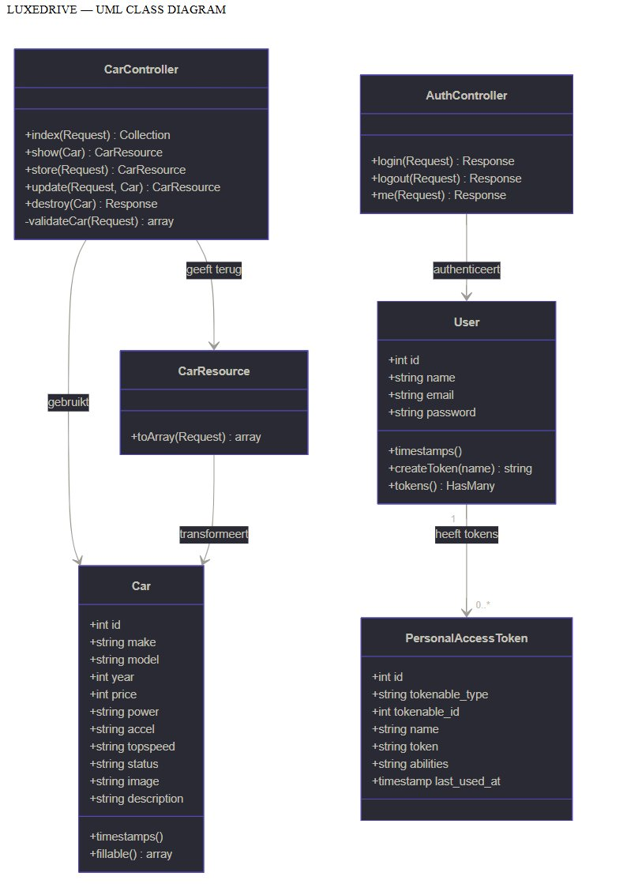
Output / bewijs:
- ERD van de database (ERD.md en luxedrive_erd.html in de Documents-map).
- UML class diagram (luxedrive_uml_class.html).
- Onderbouwde keuzes: BIGINT prijs, ENUM status, beveiliging via Sanctum-tokens.

B1-K1-W3 – Realiseert (onderdelen van) software
Competenties: E, K, S, T, V (25604B1103)
De webdeveloper:
- kiest de juiste materialen en middelen (gebruikersinterface, software/softwaretools – editors en compilers) en gebruikt deze effectief.
- hanteert de code conventies volgens de voorgeschreven wijze.
- realiseert software die netjes en goed leesbaar is.
- realiseert de software nauwgezet conform de eisen uit opdracht en ontwerp.
- presteert onder (tijds)druk en/of in een stressvolle omgeving effectief en productief.
- werkt in het geval van integratie van assets samen met andere betrokkenen en stemt met hen een heldere taakverdeling af.
Wat heb ik hiervoor gedaan?
Dit is mijn belangrijkste onderdeel. Ik heb het Laravel-project en de MySQL-database opgezet en de REST API voor de auto’s gebouwd. Daarnaast heb ik de login en authenticatie gemaakt met Laravel Sanctum en een seeder geschreven die de database automatisch vult met 6 auto’s. Ook heb ik de CRUD-functies (toevoegen, bewerken, verwijderen) afgemaakt en de frontend van Marco gekoppeld aan mijn API. Ik houd nette codeconventies aan en alle code staat met regelmatige commits op GitHub.
Hieronder zie je de database in phpMyAdmin met onder andere de tabel cars en de tabellen voor de gebruikers en tokens.
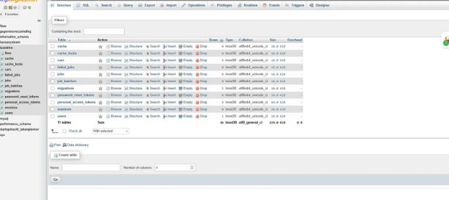
De REST API geeft de auto’s netjes terug als JSON. Hieronder de output van /api/cars: je ziet de gegevens van elke auto, zoals merk, model, prijs, vermogen en topsnelheid.
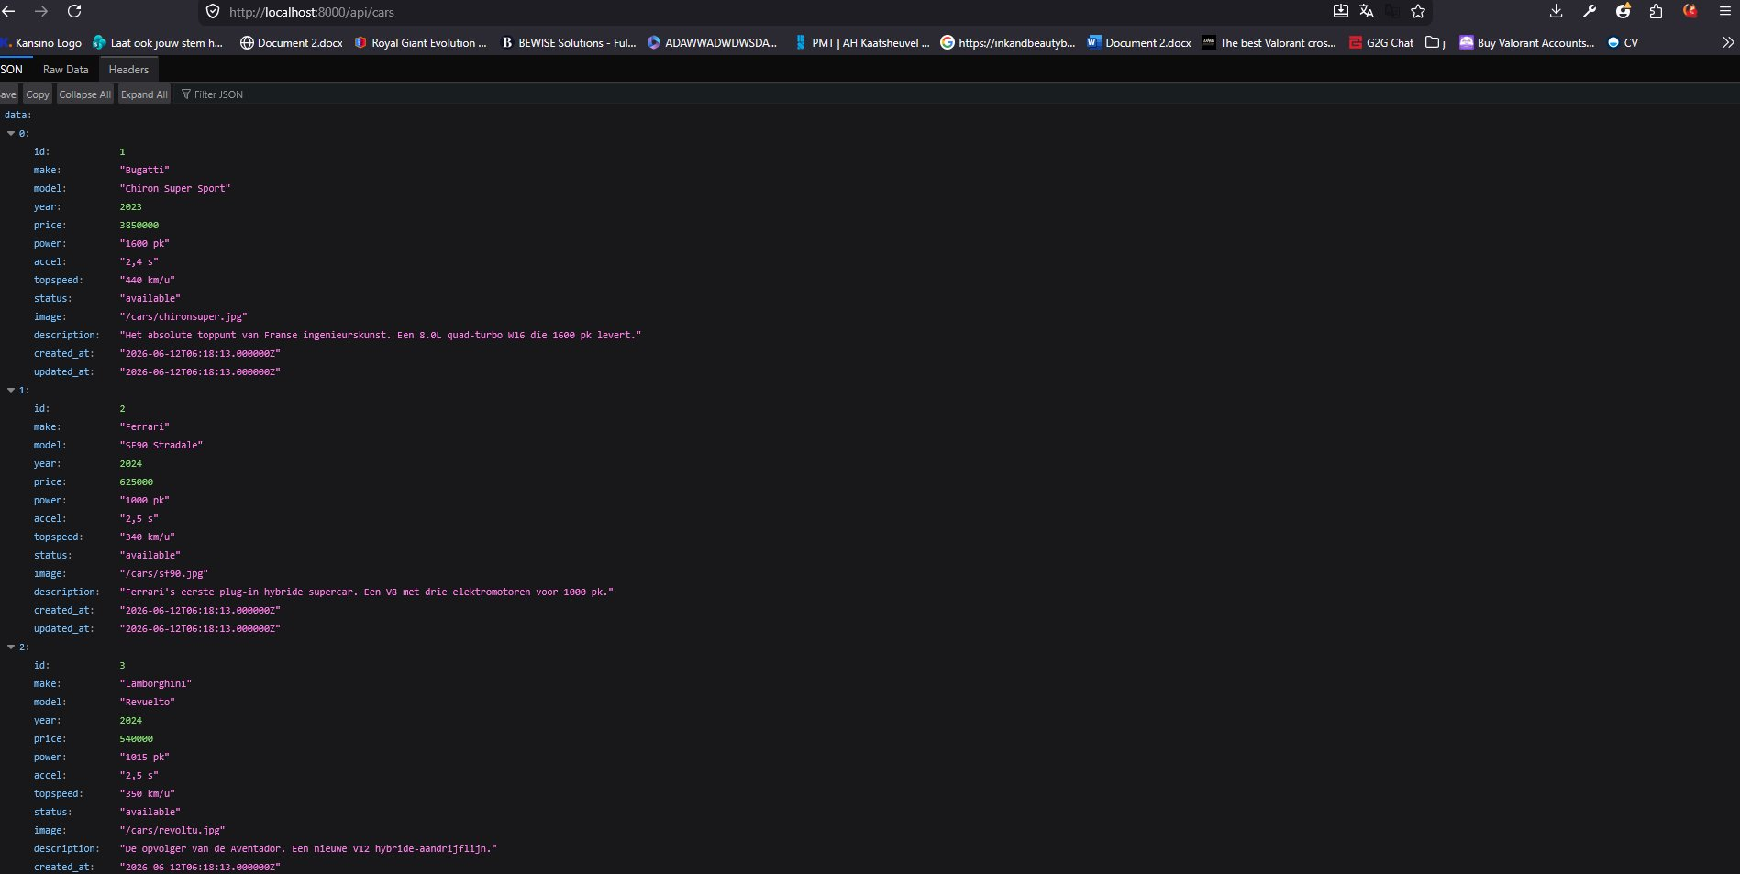
En zo ziet een detailpagina van een auto eruit op de website (de Bugatti Chiron Super Sport):
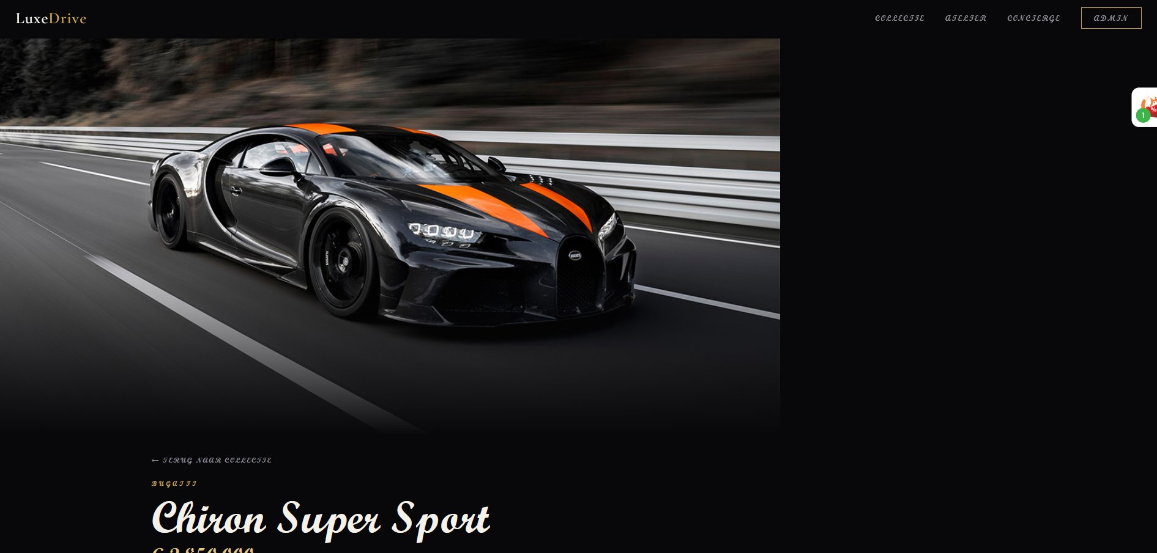
Output / bewijs:
- Werkende Laravel REST API en MySQL-database in de GitHub-repository.
- Authenticatie met Laravel Sanctum.
- Seeder met 6 auto’s en werkende CRUD-functies.
- Frontend gekoppeld aan de API; commits zichtbaar op GitHub.

B1-K1-W4 – Test software
Competenties: J, K, M, T (25604B1104)
De webdeveloper:
- voert snel, correct en adequaat de testactiviteiten uit.
- interpreteert de testresultaten en trekt logische conclusies.
- legt testresultaten en conclusies nauwkeurig, duidelijk en conform bedrijfs- of beroepsstandaarden vast.
Wat heb ik hiervoor gedaan?
Ik heb meegewerkt aan het testplan en vooral de backend-onderdelen getest. Zo heb ik de beveiliging getest (een DELETE-verzoek zonder token geeft correct 401 Unauthorized terug) en de CRUD-acties (toevoegen geeft 201, bewerken en verwijderen geven 200). Elke test heb ik vastgelegd met het verwachte resultaat, het werkelijke resultaat en een conclusie. In totaal zijn er 11 functies getest: 9 geslaagd, 1 deels geslaagd en 1 niet geslaagd.
Output / bewijs:
- Testrapport met 11 testcases (testrapport.docx).
- Resultaat: 9 geslaagd, 1 deels, 1 niet geslaagd.
- Backend-tests: beveiliging (401) en CRUD (201/200) met conclusie.
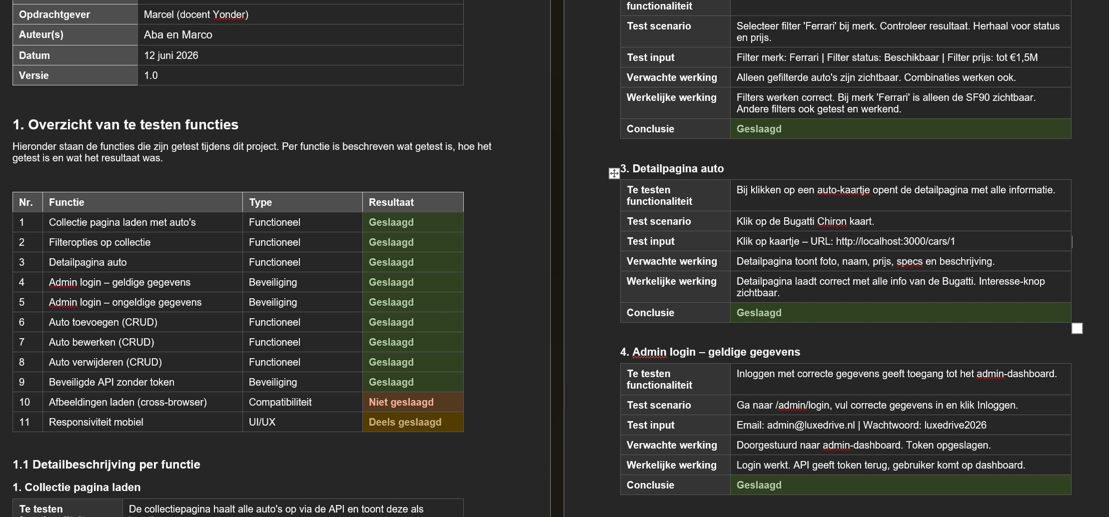

B1-K1-W5 – Doet verbetervoorstellen voor de software
Competenties: E, M, Q, K (25604B1105)
De webdeveloper:
- analyseert systematisch alle beschikbare informatiebronnen voor de aan te passen software.
- toont technisch inzicht en abstractievermogen bij het interpreteren en vertalen van wensen, reacties, testresultaten en/of meldingen van opdrachtgever/ leidinggevende/ belanghebbenden naar realiseerbare verbetervoorstellen.
- stemt met opdrachtgever/ leidinggevende/ belanghebbenden duidelijk af welke werkzaamheden benodigd zijn, evenals een haalbare planning.
Wat heb ik hiervoor gedaan?
Na het testen heb ik de resultaten geanalyseerd en verbetervoorstellen gedaan. Het grootste probleem was dat externe afbeeldingen in Firefox soms niet laadden door een Firefox-beperking (OpaqueResponseBlocking). Dit heb ik opgelost door de foto’s lokaal op te slaan in de map /public/cars/, zodat ze in alle browsers werken. De responsiviteit op mobiel werkt op basisniveau, maar is nog niet helemaal af; dit heb ik benoemd als verbeterpunt voor versie 2. De doorgevoerde fixes zijn terug te zien in de GitHub-commits.
Output / bewijs:
- Verbeterpunten uit het testrapport.
- Firefox-fix: afbeeldingen lokaal opgeslagen in /public/cars/ en opnieuw getest.
- Responsiviteit benoemd als verbeterpunt voor versie 2.

Kerntaak 2 – Werkt in een ontwikkelteam

B1-K2-W1 – Voert overleg
Competenties: E, J, T, P (25604B2101)
De webdeveloper:
- brengt actief noodzakelijke en relevante onderwerpen voor het overleg in.
- participeert actief en zelfkritisch in het overleg, door het melden van uitdagingen en knelpunten en/of vragen om advies.
- formuleert afspraken eenduidig.
- houdt zich aan de afspraken / werkwijze voor het voeren van overleg.
Wat heb ik hiervoor gedaan?
Ik heb regelmatig overlegd met Marcel als opdrachtgever en met Marco als teamlid. Elk overleg had een duidelijk doel: voortgang, knelpunten en vervolgstappen bespreken. Ik bracht zelf onderwerpen in, bijvoorbeeld de CORS-fout tussen de frontend en de API en het Firefox-probleem met de afbeeldingen. Afspraken legden we duidelijk vast en ik hield me aan de afgesproken werkwijze.
Output / bewijs:
- Startgesprek en voortgangsgesprekken met de docent en met Marco.
- Ingebrachte knelpunten: CORS-fout en Firefox-probleem.
- Afspraken vastgelegd in de planning en het verslag.
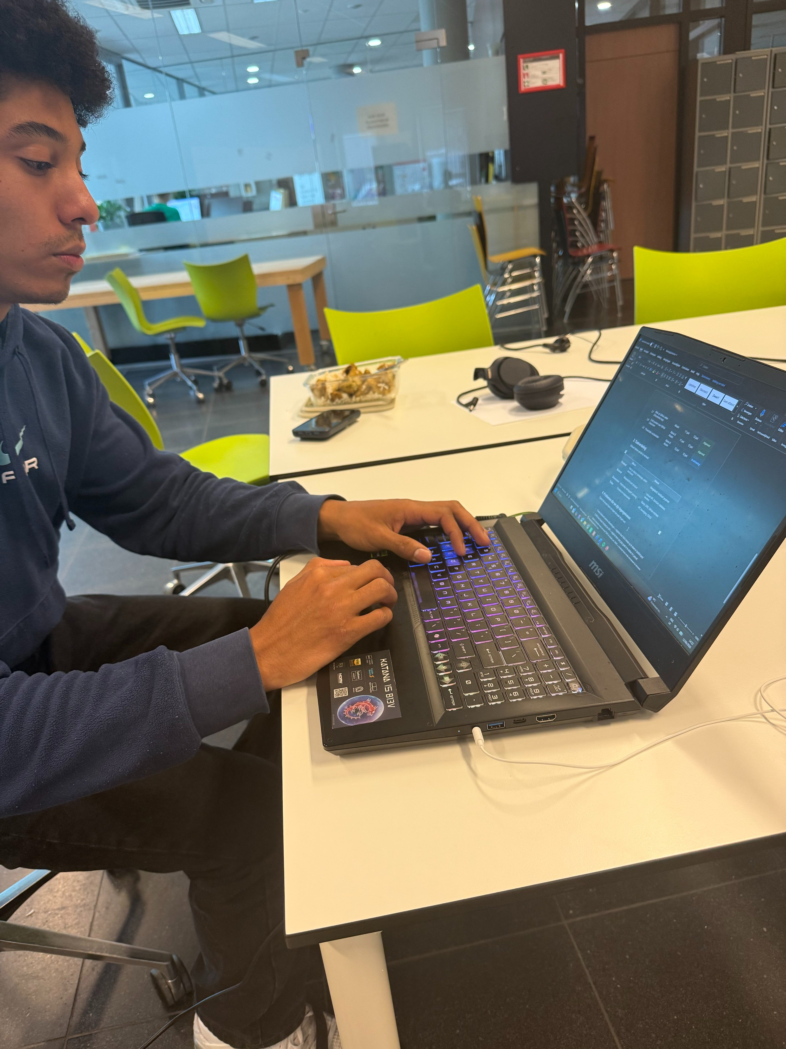

B1-K2-W2 – Presenteert het opgeleverde werk
Competenties: I, K (25604B2102)
De webdeveloper:
- legt de opgeleverde functionaliteiten duidelijk uit en weet vragen over het opgeleverde product of de uitgevoerde werkzaamheden adequaat te beantwoorden.
- houdt een goed opgebouwd en met argumenten onderbouwd verhaal en controleert of de boodschap is overgekomen.
- maakt contact met de toehoorders en stemt de stijl van communiceren en eventuele presentatiemiddelen af op de doelgroep.
Wat heb ik hiervoor gedaan?
Aan het einde van het project presenteren Marco en ik het werkende LuxeDrive-platform aan Marcel. Ik geef een live demonstratie van de backend-kant: hoe de API werkt, hoe de beveiliging met tokens functioneert en hoe de CRUD-acties in het admin-panel via de API verlopen. Ik leg mijn technische keuzes uit en beantwoord vragen. De presentatie heeft een duidelijke opbouw: introductie, demo en toelichting op de keuzes.
Output / bewijs:
- Eindpresentatie en demonstratie van het werkende platform.
- Live demo van API, beveiliging (tokens) en CRUD in het admin-panel.

B1-K2-W3 – Reflecteert op het werk
Competenties: E, P (25604B2103)
De webdeveloper:
- stelt zich open voor feedback en vraagt expliciet naar de mening en ideeën van anderen.
- geeft positieve, constructieve feedback over het werk en/of de inbreng van anderen.
- toont zich kritisch op het eigen werk.
Wat heb ik hiervoor gedaan?
Na afloop schrijf ik een persoonlijke reflectie (zie hoofdstuk 7). Ik beschrijf wat goed ging, wat moeilijk was en wat ik een volgende keer anders zou doen. Tijdens het project heb ik actief om feedback gevraagd aan Marcel en aan Marco en die feedback verwerkt in mijn aanpak en in het eindproduct.
Output / bewijs:
- Reflectiesectie in dit verslag (hoofdstuk 7).
- Gevraagde en verwerkte feedback van docent en teamgenoot.

5. Testen
We hebben de website getest op een lokale ontwikkelomgeving op een Windows 11 laptop. De backend (Laravel) draaide op localhost poort 8000 en de frontend (Next.js) op poort 3000. We hebben vooral getest in Chrome en daarnaast in Firefox.

5.1 Testresultaten
Nr. | Functie | Type | Resultaat
1 | Collectiepagina laden | Functioneel | Geslaagd
2 | Filteropties | Functioneel | Geslaagd
3 | Detailpagina auto | Functioneel | Geslaagd
4 | Admin login (geldig) | Beveiliging | Geslaagd
5 | Admin login (ongeldig) | Beveiliging | Geslaagd
6 | Auto toevoegen | Functioneel | Geslaagd
7 | Auto bewerken | Functioneel | Geslaagd
8 | Auto verwijderen | Functioneel | Geslaagd
9 | Beveiligde API zonder token | Beveiliging | Geslaagd
10 | Afbeeldingen (cross-browser) | Compatibiliteit | Niet geslaagd
11 | Responsiviteit mobiel | UI/UX | Deels geslaagd

5.2 Conclusie testen
Van de 11 geteste functies zijn er 9 volledig geslaagd, 1 deels geslaagd en 1 niet geslaagd. De kernfunctionaliteiten (collectie bekijken, filteren, admin-beheer en beveiliging) werken goed. Het niet geslaagde punt (afbeeldingen in Firefox) is opgelost door de foto’s lokaal op te slaan. De responsiviteit is een verbeterpunt voor een volgende versie.

6. Problemen en oplossingen
Tijdens het project liepen we tegen een paar problemen aan. Hieronder de belangrijkste, met de oplossing.
Probleem | Oplossing
Firefox blokkeerde externe afbeeldingen (OpaqueResponseBlocking). | Foto’s lokaal opgeslagen in /public/cars/ zodat ze in alle browsers laden.
CORS-fout tussen frontend en API. | cors.php goed ingesteld in Laravel.
Next.js draaide soms op poort 3001 in plaats van 3000. | Oude node-processen gestopt en opnieuw gestart.
Responsiviteit nog niet 100% klaar. | Basis werkt; verdere optimalisatie als verbeterpunt voor versie 2.

7. Reflectie
Ik kijk positief terug op dit project. Ik heb veel geleerd over het bouwen van een backend met Laravel en over het beveiligen van een API met Sanctum.

7.1 Evaluatie van Aba
Ik heb de backend en de database gedaan. Laravel was deels nieuw voor mij, dus het opzetten van de API en Sanctum kostte in het begin wat tijd – maar daardoor heb ik er ook echt veel van geleerd. Het seeden van de database en het goed instellen van de migrations ging uiteindelijk soepel. Wat ik een volgende keer anders zou doen: eerder de koppeling met de frontend testen, zodat problemen zoals CORS eerder boven water komen.

7.2 Wat ging goed
- De Laravel API en de beveiliging met tokens werkten snel en stabiel.
- De samenwerking met Marco verliep prettig door een duidelijke taakverdeling.
- De planning met sprints hielp om het overzicht te houden.

7.3 Wat was moeilijk
- De CORS-fout tussen de frontend en de API kostte tijd om op te lossen.
- Het Firefox-probleem met de afbeeldingen was lastig te vinden.

7.4 Wat zou ik anders doen
- Eerder testen in meerdere browsers, zodat ik problemen zoals Firefox sneller ontdek.
- De responsiviteit vanaf het begin meenemen in plaats van op het einde.

7.5 Feedback
Ik heb tijdens het project actief om feedback gevraagd aan Marcel en aan Marco. De feedback heb ik verwerkt, bijvoorbeeld in de manier waarop ik de API heb opgezet en in de oplossing voor de afbeeldingen.

8. Conclusie
Het project LuxeDrive is geslaagd. We hebben een werkend webplatform opgeleverd met een publieke collectiepagina, filters, detailpagina’s, een beveiligde admin-omgeving met CRUD en een REST API met authenticatie. Mijn eigen bijdrage zat vooral in de backend en de data: het database-ontwerp, de Laravel API, de beveiliging met Sanctum en de koppeling met de frontend. Met dit verslag heb ik per werkproces laten zien wat ik heb gedaan en waar het bewijs te vinden is.

9. Bijlagen
Hieronder een overzicht van de bijlagen en bewijsstukken.
- Bijlage 1 – Examenmatrijs (ExamenMatrijs Abasin LuxeDrive).
- Bijlage 2 – Planning (PlanningSprint).
- Bijlage 3 – Testrapport (testrapport).
- Bijlage 4 – ERD en UML van de database/applicatie.
- Bijlage 5 – Link naar de GitHub repository.

